https://kisadalga.net/yazar/rapor-aciklandi-1-meclis-komisyonu-sirket-yonetimini-sucladi-120152

Rapor açıklandı (1)
Meclis Komisyonu şirket yönetimini suçladı
29,5 kilogram altın için durmadılar
Bir günde 28 milyon 800 bin litre siyanür solüsyonu basılıyordu
Spot: 9 işçinin yaşamını yitirdiği 13 Şubat faciasının yaşandığı Çöpler Altın Madeni’nde ciddi bir siyanürlü solüsyon dengesizliği problemi yaşanmış. Şirket bu sorunu çözebilmek için çaba gösterirken facia yaşanmış. Meclis raporuna göre, cevherin değişen yapısı, yığındaki eğimlerin hatalı olması, aşırı siyanür solüsyonu beslenmesi facianın en önemli nedenleri olarak görülüyor...

ANKARA--- TBMM İliç-Çöpler Faciası Araştırma Komisyonu taslak raporunu açıkladı. Raporda şirket yönetiminin ölümcül hatalarına dikkat çekilirken, olayın siyasi ve bürokratik sorumluları görmezden gelindi.
AKP Antalya Milletvekili Atay Uslu başkanlığındaki Komisyon 18 Nisan 2024 tarihinde ilk toplantısını yapmış, 3 aylık rutin süresinin bitiminde aldığı bir aylık ek sürenin ardından çalışmalarını sonlandırmıştı. Üyelere ve siyasi partilere gönderilen taslak rapor, milletvekillerinin görüş ve önerilerinin ardından, esas rapor haline getirilerek Meclis Başkanlığına sunulacak.
Ekleri, tabloları ve şekilleriyle birlikte 7 bölüm ve 518 sayfadan oluşan taslak raporda, “Kaza Olayı” başlığıyla 13 Şubat 2024 Çöpler Altın Madeni Faciası analiz edildi. 9 işçinin hayatını kaybettiği facia öncesi ve sonrasında yaşananlar raporda detaylı olarak incelendi.
FAZ 4B
Raporda öncelikle facianın en güçlü işaretleri olarak görülen çatlakların, yığın liçi sahasının FAZ 4B olarak adlandırılan bölgesinde (Munzur Dağı’na yaslanan güney-batı bölgesinde) ortaya çıktığına dikkat çekilerek, ANAGOLD şirketi yöneticilerinin bu çatlakların yorumlanmasında ölümcül bir hata yaptığı vurgulandı. Şirket yöneticilerinin, sabah erken saatlerde ortaya çıkan çatlakların, liçin sadece FAZ 4B bölgesiyle sınırlı kalacağını düşünmesinin 9 işçinin ölümüne neden olduğu belirtildi.
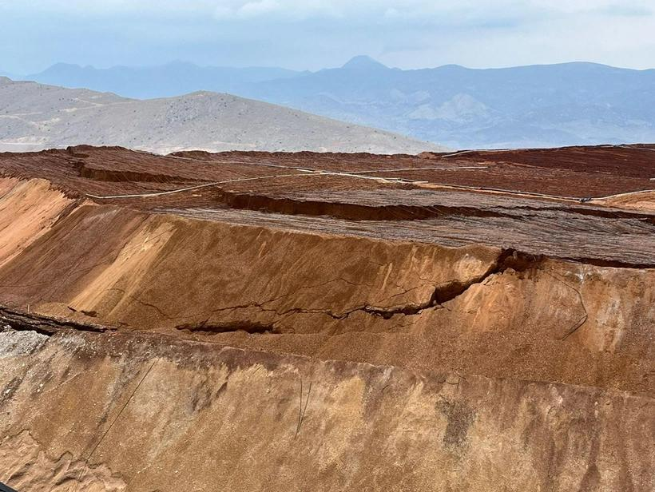
FOTO 1 (Liç sahasındaki faciaya götüren çatlaklar)
Bu nedenle konteynırlar bölgesinde bekletilen beş işçinin ve fotoğraf çekmek amacıyla yığın liçinin tepesine gönderilen üç çalışanın alandan çıkmaları ve hızla tahliye edilmeleri noktasında bir uyarıda bulunulmadığı belirtildi. Öte yandan yığın liçinin tam altından geçen kamyon güzergahının da bu düşünceyle değiştirilmediği ortaya çıktı. 13 Şubat 2024 tarihinde saat 14.28’de yaşanan facia sırasında Kenan Öz, Adnan Keklik, Ramazan Çimen, Fahrettin Keklik, Abdurrahman Şahin, Hüseyin Kara, Mehmet Kazar, Şaban Yılmaz ve Uğur Yıldız adlarındaki 9 işçi çöken liç yığınının altında kalarak hayatını kaybetmişti.
Günde 23 bin 500 ton cevher ve 29,5 kilogram altın
Raporda maksimum tane boyu 12,5 mm olacak şekilde günde 23 bin 500 ton cevherin yığın liç alanına istiflendiği ve siyanürlü solüsyonla liçleme işlemine tabii tutulduğu belirtildi.
Altının o günkü ons fiyatı 2400 doları aşınca (15 Şubat 2025 tarihi itibariyle 2885 Dolar) şirket gece-gündüz hem Anagold’un hem de “ikiz şirket” Çakmaktepe’nin açık ocaklarından günde 23 bin 500 ton cevheri, kapasitesi dolmuş olan Dördüncü Faza taşımaya başladı.
Şirketin ÇED raporuna göre tonda 1,25 gram altın üretildiğini göz önüne alırsak (ki daha fazla olması da muhtemel), Çöpler Altın Madeni’nin sadece yığın liçi alanından günde yaklaşık 29 kilogram 375 gram ham altın elde ediliyordu. İşte bir günde elde ettikleri yaklaşık 29,5 kilogram altını kaybetmemek için son ana kadar liç sahasında siyanürleme işlemine devam edildi. Son ana kadar siyanürleme devam ettiği gibi bir türlü tam kapatma kararı da gelmedi.
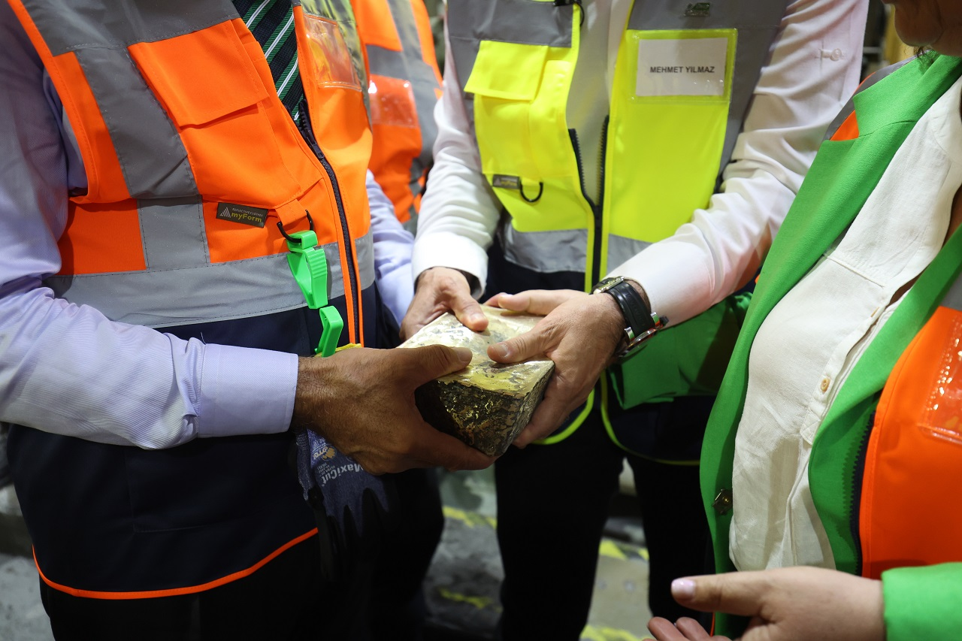
FOTO 2
Üstelik maden sahasında öyle bir liç alanı inşa edilmiş ki, sanki Manhattan gökdelenleriyle yarışa girilmiş. Madenin liç sahasında her biri sekiz metre yüksekliğe sahip, 8 basamaktan oluşan 4 faz bulunuyor. Yani bir fazın yüksekliği: 8X8= 64 Metre. Dört fazın toplam yüksekliği ise 4X64= 256 Metre.
Denetleyen yoktu
Özetle SSR Mining ve ortalığı Çalık Holding çılgın bir üretim yarışına girmişken, ne yazık ki onları denetleyen bir devlet kurumu da yoktu. Ya da denetlemesi gerekenler olanlardan habersizdi. Yani yetkililerin her fırsatta, “Her şey kontrolümüz altında” , “Her şey kurallara uygun” dedikleri bir madende bunlar yaşanırken yetkililer uyuyordu. Ancak Araştırma Komisyonu raporunda ne bakanlıklar ne bürokratlara yönelik bir tespit yapılmadığı dikkat çekti.
Çöpler Altın Madeni, sadece yığın liçi alanından yılda 11 ton ham altın elde edilen bir maden. Bu madenin bir de tank liçi tesisleri var. Ve orada daha fazla üretim olduğunu belirtiliyor. Çöpler’in açıklanan ve gerçek üretim rakamları ciddi bir incelemeye tabii tutulmak zorunda. Çünkü raporda açıklanan üretim rakamlarıyla, şirketin açıkladığı üretim rakamları arasında uyumsuzluk dikkat çekiyor.
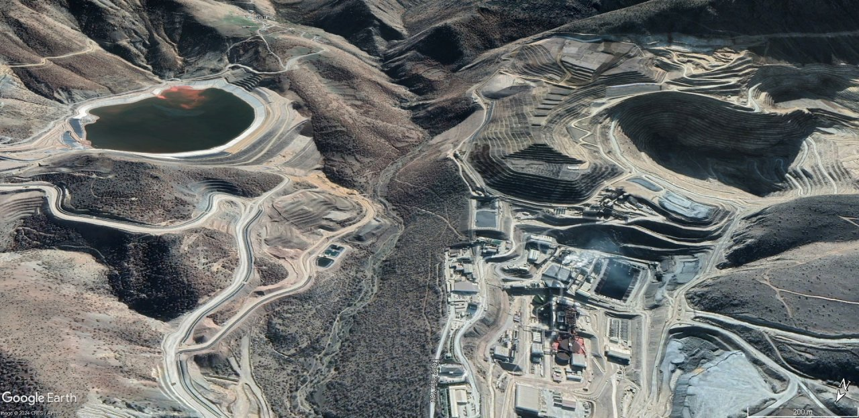
FOTO 2A

Bir günde 28 milyon 800 bin litre siyanürlü solüsyon
Meclis Araştırma Komisyonu raporunda, madende kullanılan zehirli kimyasallarla ilgili çarpıcı rakamlar da yer alıyor. Çöpler’de 122 bin 700 metrekarelik liç sahasında, metrekareye saatte 9,78 litre siyanürlü solüsyon verilmiş... Yani Çöpler Altın Madeni’nde bir saatte 1 milyon 200 bin 6 litre siyanürlü solüsyon, bir günde ise 28 milyon 800 bin 144 litre siyanürlü solüsyon basılıyordu.
Deniz Yavuzyılmaz uyarmıştı
1’inci, 2’nci ve 3’üncü fazların 34 milyon ton cevher yığınını barındıracak şekilde tasarlandığı, 4’üncü fazda ise kapasitenin 58 milyon tona çıkarıldığı, ardından 4B fazı projesiyle de kapasitenin 64 milyon tona çıkarıldığı belirtilen raporda, “Kaza öncesi son durumda hâlihazırda Faz 4 ve Faz 4B alanları aktif olarak işletilmektedir” denildi.
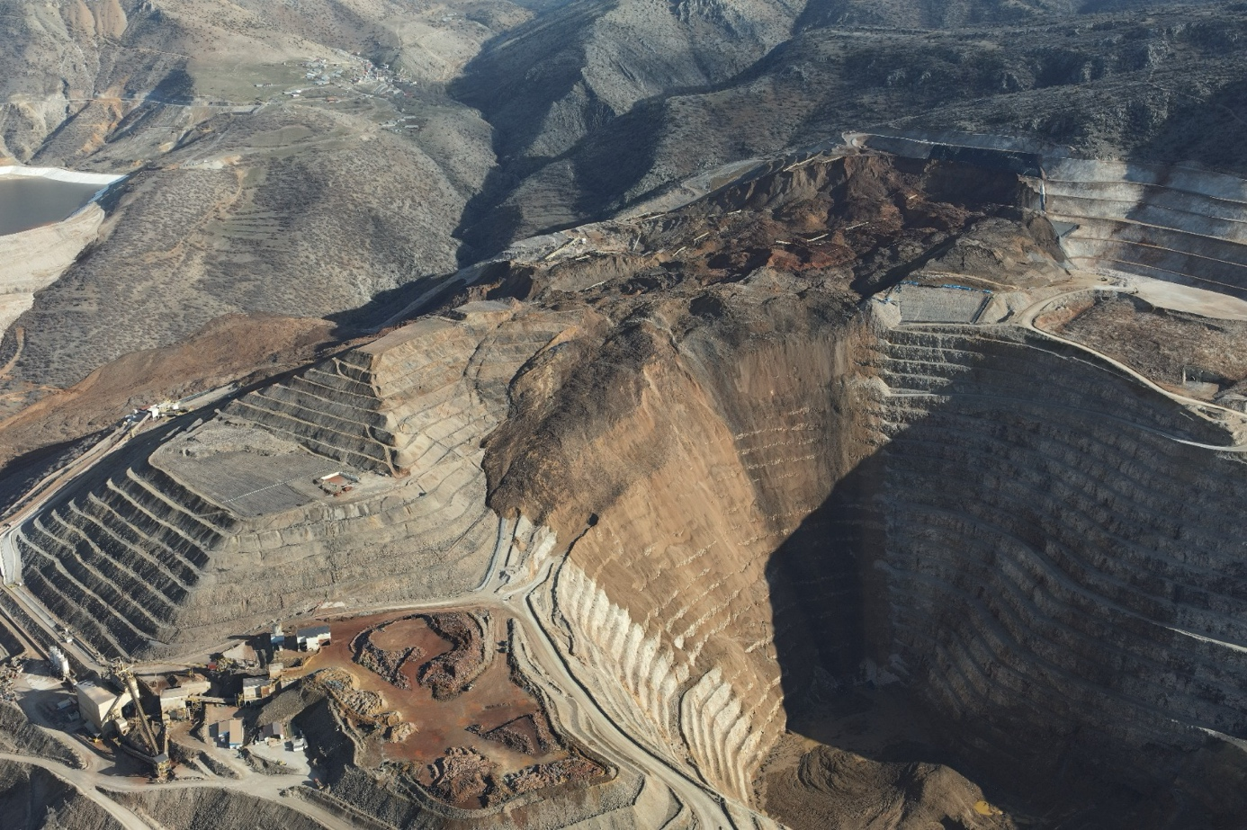
FOTO 3 (Çöken liç sahası)
Bu konu Meclis Araştırma Komisyonu’nun toplantıları sırasında da en tartışmalı konulardan birisiydi. Komisyonun CHP’li üyesi Deniz Yavuzyılmaz’a göre şirketin uygulama projeleriyle ÇED raporları uyuşmuyordu. Deniz Yavuzyılmaz, şirketin 2014 ÇED Raporuna göre bir uygulama projesi hazırladığını ve aynı süreçte de 2021 ÇED raporu için başvuru yaptığının altını çiziyordu.
2021 ÇED Raporunda şirketin 4’üncü FAZ’daki liç kapasitesi 58 milyon ton. Ancak 5 ve 6’ıncı FAZ’ları tamamlarsa liç kapasitesi 83 milyon tona çıkarabiliyordu. Ancak 5 ve 6’ıncı FAZ’lar tamamlanamadan 13 Şubat 2024 tarihinde facia yaşandı ve liç sahası çöktü.
Kapasitesinin üzerinde
Ancak çöküşün yaşandığı 13 Şubat 2024 tarihinde liç sahasında Enerji Bakanlığı’na göre 68 milyon ton, şirketin hesaplarına göre ise 60 milyon ton yığılmış malzeme vardı. Ancak 5 ve 6’ıncı FAZ’lar yapılmadığı için 2021 ÇED Raporuna göre liç sahasında 58 milyon tondan fazla malzeme olamazdı. Yani şirket liç sahasına kapasitesinin üstünde malzeme yığmıştı.
Şirket yetkilileri bu soru karşısında komisyonda zor anlar yaşamıştı. Şirketin Proses Mühendisi Ayşe Nur Türkaslan, 2014 ÇED’ini işaret etmiş ama Yavuzyılmaz, 2021 ÇED’i kabul edildiğinde 2014 ÇED’inin bir hükmünün kalmadığını belirtmişti. Ayrıca Enerji Bakanlığı 68 milyon ton derken şirket nasıl 60 milyon ton malzeme yığdığını savunabiliyordu.
Meclis Araştırma Komisyonu taslak raporunda bu çelişkilere de yer verilmedi.
Tasarım ve işletme arasındaki dinamik ilişki
Raporda ANAGOLD Şirketi’nin madeni işletme yöntemine ilişkin çok önemli ve ciddi suçlamalar da dikkat çekiyor. Bir başka deyişle Çöpler Altın Madeni’nde başlangıçta masa başında yapılan tasarımlarla işletme süreçleri sırasında ortaya çıkan yeni durumlar arasında bir adaptasyon yapılamamış.
Raporda, “Cevher yapısında meydana gelen değişikliklerin veya su dengesi özelindeki parametrelerin tasarımının ve bu tasarıma ilişkin hesaplamaların uygun zaman dilimi içerisinde güncellenmediği, bunun da operasyonel faaliyetlerde geri dönülmesi güç koşullar yarattığı ve bu sebeple de kazanın meydana geldiği değerlendirilmektedir” denildi.
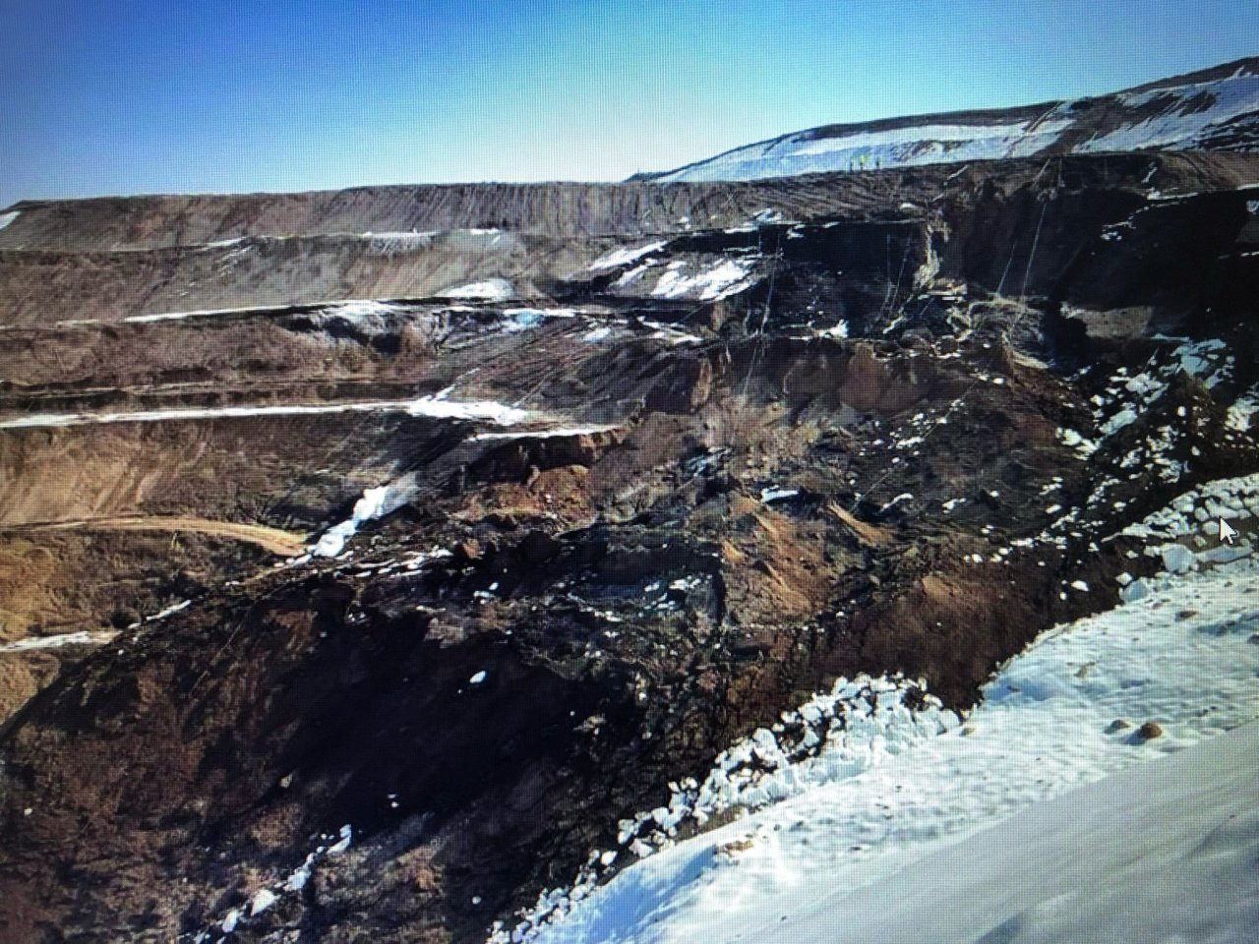
FOTO 4 (Çöpler’de lokal çökme)
Raporda yığın liç alanında 27 Mart 2022 tarihinde yaşanan lokal çökmenin önemli bir uyarı olduğuna dikkat çekilerek, Yüzde 80’i Kanada-ABD SSR Mining, yüzde 20’si iktidara yakın Çalık Holding’in olan ANAGOLD Şirketi tarafından işletilen Çöpler Altın Madeni’nde hataların üst üste geldiği belirtildi. Öyle ki, daha önce kullanılmış cevher yığınları ihtiyaç fazlası siyanür solüsyonları için depolama alanı olarak kullanılmış. “Dinamik Depolama İşlemi” denilen bu yöntemle yığın liç devresinde mevcut fazla siyanürlü solüsyon, liç yığını üzerinde gölleşmesine neden olacak şekilde depolanmış. Raporda, “Kazanın önemli bir tetikleyicisi olan dinamik depolama süreci de bu bağlamda değerlendirilmelidir. Bu yöntemin uzun süreli uygulanması, stabiliteyi zayıflatmış olduğu değerlendirilmektedir” denildi.
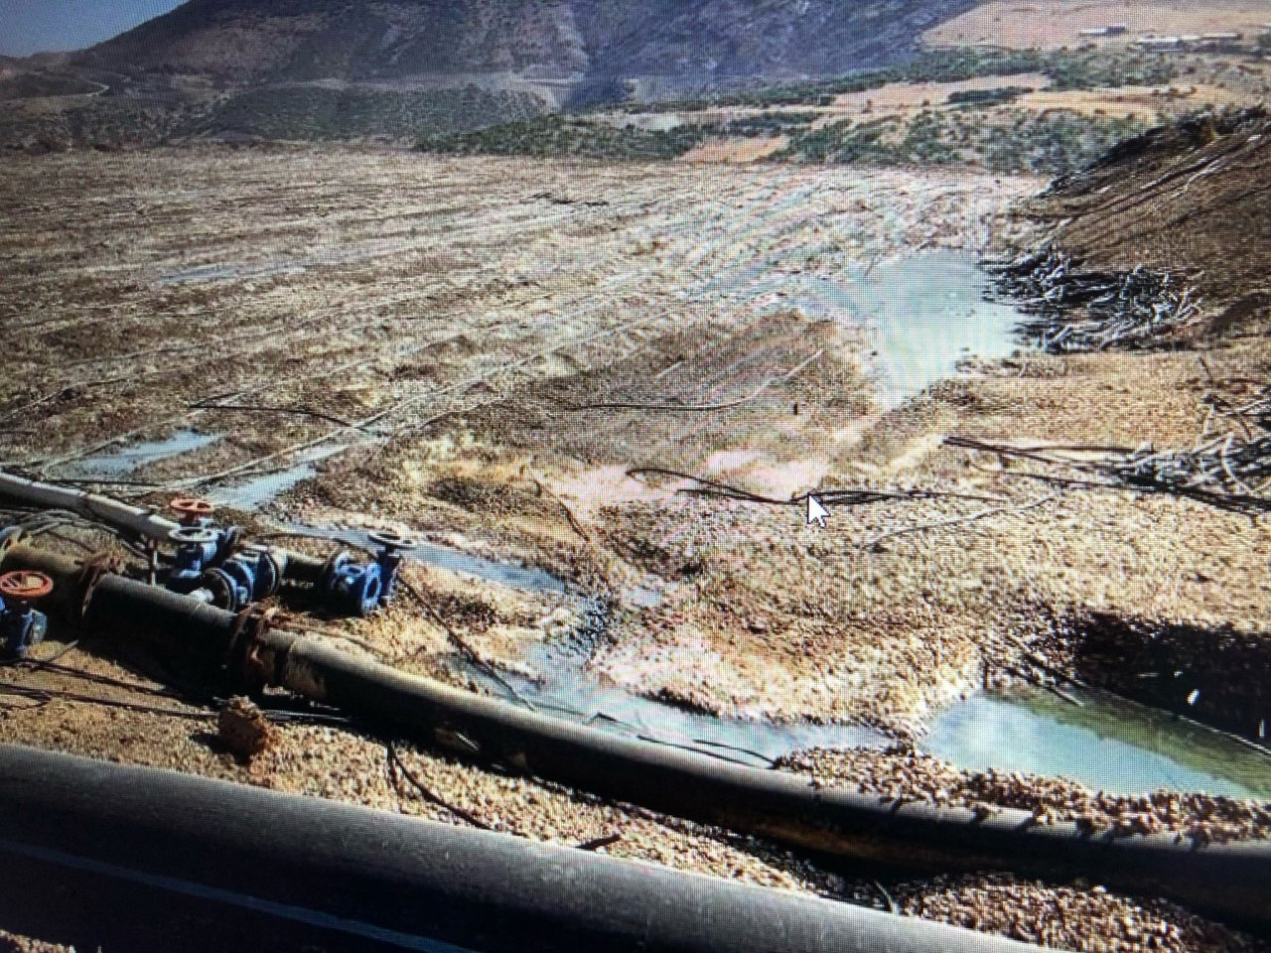
FOTO 5 (gölleşmiş liç yığını)
Yığın liçinin üst katmanlarında fazla su birikmesi ise cevherin jeoteknik özelliklerini değiştirerek şevin dengesini bozmuş, ayrıca kil içeriği yüksek olan yığınlarda su birikimi, kayma riskini artırmış. Yani Çöpler Siyanürlü Altın Madeni o kadar kötü yönetilmiş ki, ihtiyaçtan fazla üretilen siyanür solüsyonu depolayacak yer olmadığı için liç sahasına aktarılmış ve sonuçta yığın liç üzerinde gölleşmeler ve liç sahasının alt şevlerinde sızıntılar yaşanmış...
Girenden çıkandan haberleri yok
Yani yığın liç alanında ciddi bir siyanürlü solüsyon dengesizliği problemi yaşanırken ve şirket bu sorunu çözebilmek için çaba gösterirken facia yaşanmış. Meclis raporuna göre özetle, cevherin değişen yapısı, yığındaki eğimlerin hatalı olması, aşırı siyanür solüsyonu beslenmesi facianın en önemli nedenleri olarak görülüyor. Ayrıca yeni verilere göre ve değişen parametrelere göre tasarımda güncelleme yapılmamış... Bir başka deyişle veriler doğru yorumlanamamış, alınması gereken aksiyonlar öngörülen zaman diliminde gerçekleştirilememiş...
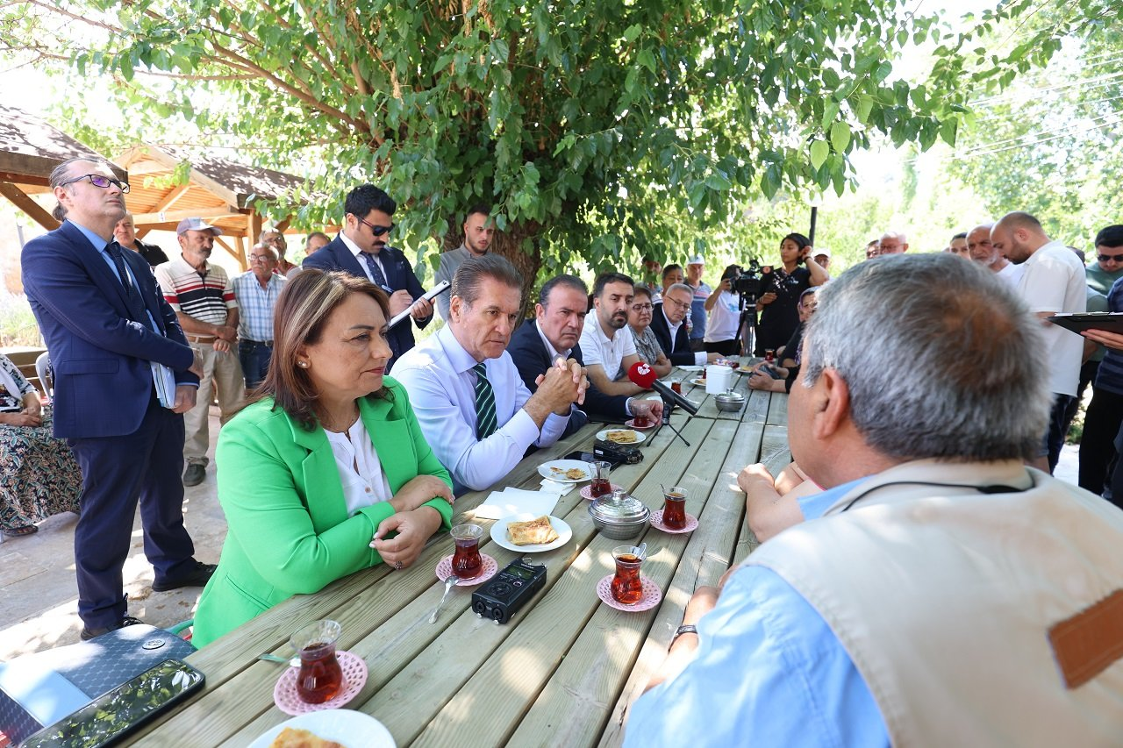
FOTO 6
Madencilik Politikaları Üst Kurulu
TBMM İliç Maden Kazasını Araştırma Komisyonu, madencilik alanındaki stratejileri belirlemek, stratejilerin takibini, koordinasyonu ve uygulamasını sağlamak amaçlı madencilik faaliyetlerine ilişkin yeni bir kurul yapılandırması için "Madencilik Politikaları Üst Kurulu" oluşturulması önerisinde bulundu.
Raporda, maden şirketlerinin talebi olan, madencilik izinlerinin tek bir merkezden verilmesi ve güvenli ve sürdürülebilir altın madenciliği için öneriler de yer aldı. Toplam 79 maddelik önerilerin ilk sırasında, güvenli altın madenciliği için ayrı bir mevzuat düzenlenmesi gerektiği belirtildi.
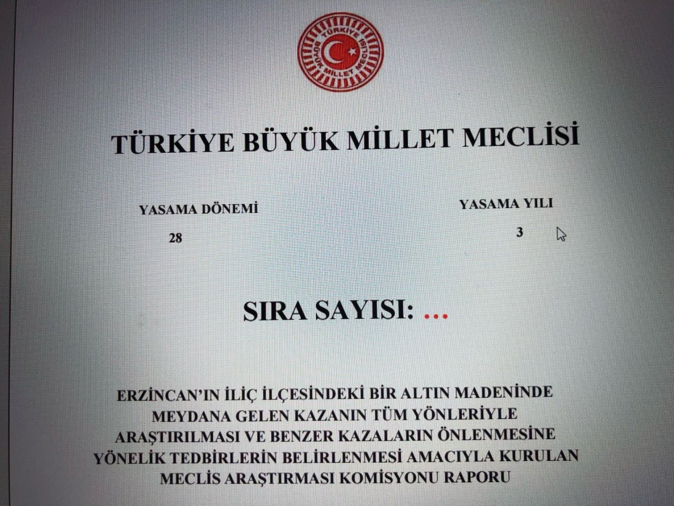
FOTO 7
Ağır cezalar verilmeli
Raporda, denetimlerin artırılması, müşavirlik, mühendislik ve danışmanlık firmalarının çalışma sistemlerinin yeniden düzenlenmesi, idari yaptırımların caydırıcılığının artırılması, Çöpler faciası gibi olaylara neden olan kişilere daha ağır cezalar verilmesi, işletme sonrası kapatma ve çevre düzenlemeleriyle ilgili yeterli finansal güvenceler veren şirketlere çalışma izninin verilmesi önerildi.
Taslak raporda, facianın yaşandığı Çöpler Altın Madeni’nin maksimum iş yeri güvenliği ve çevresel etkiler için gerekli tedbirler alınarak ve üretim yönteminin değiştirilmesi dahil farklı alternatifler ve farklı üretim modelleri değerlendirilerek çalışmasına karar verilmesi önerildi.
İbrahim Gündüz

